

**Задания для интернет-марафона в рамках Декады наук**

**(1-4 классы)**

***Задания Интернет-марафона можно выполнить в любой день с 25 января по 10 февраля. Работы с ответами сдаются классному руководителю.***

***По итогам в параллелях классов выявляется победитель.***

1. **Кроссворд по сказкам А.С. Пушкина**

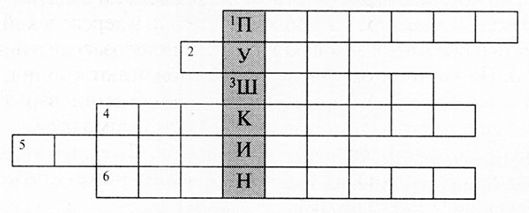

1. Чуть опасность где видна,

Верный сторож, как во сне,

Шевельнется, встрепенется,

К той сторонке обернется.

Кто этот предсказатель беды?

2. Как назывался остров, который лежал на пути в царство славного Салтана?

3. В кого превратился царь Гвидон, когда в третий раз полетел на корабле к своему отцу царю Салтану?

4. Волшебный предмет, которым владела злая мачеха из «Сказки о мертвой царевне и о семи богатырях».

5. Злая, коварная сватья — баба...

6. Дядька тридцати трех богатырей.

1. **Закончи пословицы:**

Без труда ……….

Сделал дело ……..

За двумя зайцами погонишься……..

Семеро одного………

1. **Замени крылатые фразы одним словом:**

Из кожи вон лезть- ………………………..

Как сельдей в бочке- …………………………

Ловить на лету- ………………………………

Писать как курица лапой- ……..

1. **Определи из какой сказки герои:**

Балу, Каа, Багира - ……..

Удав, слонёнок, попугай- ….

Вовка, царь, двое из ларца- …..

Карабас, папа Карло, Джузеппе- ……..

1. **Запиши, что обозначают эти слова:**

Перст- …

Око- ……

Чело- ……

Уста- ……..

1. **Вспомни, кто из сказочных героев говорил эти слова:**

а) «Где убийца, где злодей?  
Не боюсь его когтей!»   
б) «Мой милый, хороший,  
Пришли мне калоши!»    
в) Он рычит, и кричит,  
И усами шевелит:  
"Погодите, не спешите,  
Я вас мигом проглочу!  
Проглочу, проглочу, не помилую".

7. **В кого превратились герои сказок?**  
а) Великан-людоед из сказки «Кот в сапогах»?    
б) Одиннадцать братьев-принцев?   
в) Мыши из сказки «Золушка»   
  
**8.«Писатели, поэты, сказочники и их произведения»**

1. Кто автор повестей о Незнайке и его друзьях?    
2. Назовите автора, который придумал Чебурашку.    
3. Что надел Рассеянный с улицы Бассейной вместо шляпы?   
  
**9.По началу произведения определи его жанр:**  
1) Унылая пора! Очей очарованье!  
Приятна мне твоя прощальная краса... ___________________________  
2) Мартышка к старости слаба глазами стала;  
А у людей она слыхала,  
Что это зло еще не так большой руки... ____________________________  
3) В лето 1037 заложил Ярослав город великий, у того же города Золотые ворота; заложил же и церковь Святой Софии... ______________________  
4) Как-то летом я зашел в садик, - я не знаю, как он называется, на

Васильевском острове, около белой церкви. Была у меня с собой интересная книга, я засиделся, зачитался и не заметил, как наступил вечер. ___________________________________   
5) Остался Садко на синем море.  
Со тоя со страсти со великие  
Заснул на дощечке дубовой... __________________  
  
**10. Расшифруй названии сказки:**  
ЛОБОКОК –  
ТОК И СИЛА –  
КВОЛ И ЗАОК –  
КОРОМОЗ –  
КАШУЗОЛ –